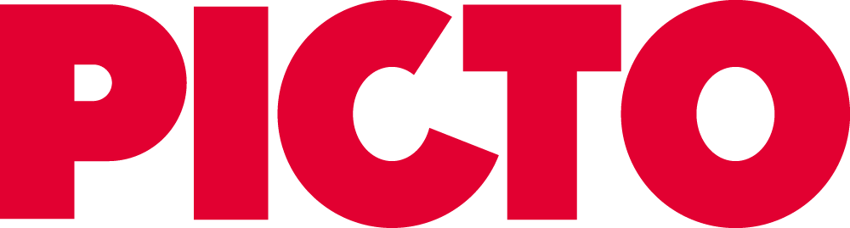

FORMULAIRE DE CANDIDATURE 2021
( à remplir dûment et à convertir en PDF pour la livraison )
Informations
NOM
PRÉNOM
MEMBRE UPP | ☐ OUI (N° ___________ ) ☐ NON
DATE DE NAISSANCE
ADRESSE COMPLÈTE
PORTABLE
EMAIL
SITE INTERNET
INSTAGRAM
N° SIRET
CODE NAF ou APE
NOM DE LA SÉRIE
PRÉSENTATION DU PROJET | ☐ OUI
NOMBRE D’IMAGES RENDUES (ENTRE 10 ET 20)
PLANCHE CONTACT | ☐ OUI
PARCOURS PHOTOGRAPHIQUE | ☐ OUI
LETTRE D'ENGAGEMENT | ☐ OUI
PIÈCE D’IDENTITÉ | ☐ OUI

Décrivez votre parcours en une dizaine de lignes :

Décrivez votre projet en une dizaine de lignes :

Merci de joindre à ce formulaire, dans l’ordre :
- une copie de votre pièce d'identité (carte d’identité, passeport ou permis)
- une planche contact en 300 dpi des images de votre projet
Le formulaire doit être impérativement retourné en un seul fichier A4 pdf.
Le poids ne doit pas excéder 4Mo

Les dossiers sont à envoyer au plus tard le 23 août 2021 à minuit.

Je déclare accepter les conditions du règlement publié sur le site du concours et m’ engage à rendre le projet lauréat au moins une semaine avant la date d’ouverture de l’exposition à la Maison des Photographes.
Fait à ______________________________________ , le ________________________________
Signature du candidat précédée de la mention « lu et approuvé »

